消费品召回计划
生产者名称 | 汕头市澄海区奥能玩具厂
产品名称 | 益智玩具超人系列
品牌 | 励嘉
涉及数量 | 72套
型号/规格 | 181G-105
生产起止日期 | 2022年4月23日
生产批号/批次 | 20220423001
产品描述及外观照片 | 超人、怪兽、武器等造型玩具  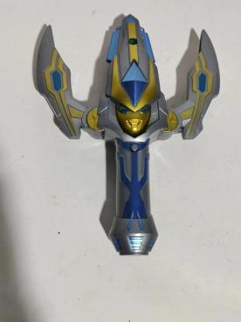  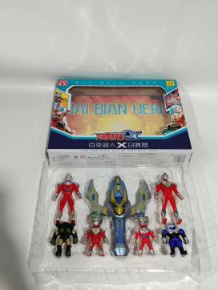  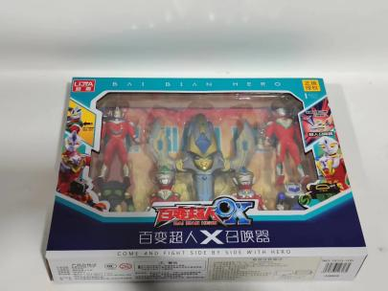
存在的缺陷 | 电玩具电气安全的标识和使用说明标注错误，外包装盒上的电池使用信息和实物产品上的信息不一致。
可能导致的后果 | 无法有效提醒监护人和使用者合理地使用玩具，存在因使用不当造成伤害事故的安全隐患。
避免损害发生的应急处置方式 | - 联系销售商寄正确的标识给消费者；  2.联系销售商指导消费者手动修改正确标识。
具体召回措施 | 由于销售商并无库存产品，通知销售商通过电话告知消费者具体召回事宜，同时在公众号发布召回通知，为购买到缺陷产品的消费者免费更换标识的处理。
召回负责机构 | 汕头市澄海区奥能玩具厂
召回联系方式 | 1.召回服务热线：0754-85823785  2.微信公众号：小玩家爱玩具
召回进度安排 | 集中召回时间计划在2024年9月30日至2024年12月30日
其他需要报告的内容 | 无
其他信息 | 相关用户也可以登录汕头市场监督管理局网站“政务公开—重点领域信息公开—产品质量信息”栏目，或拨打汕头市市场监督管理局缺陷产品召回工作联系电话（0754—88545860）了解更多信息。

